IDinformation | 317
TitreFr | mesures de prévention dans le secteur du transport urbain et interurbain
TitreEN | -
DescriptionFr | mesures de prévention du Coronavirus dans le secteur du transport urbain et interurbain
DescriptionEn | -
Auteur | Ministère des transports (Mintransport)
TypeR | Image
Resource | 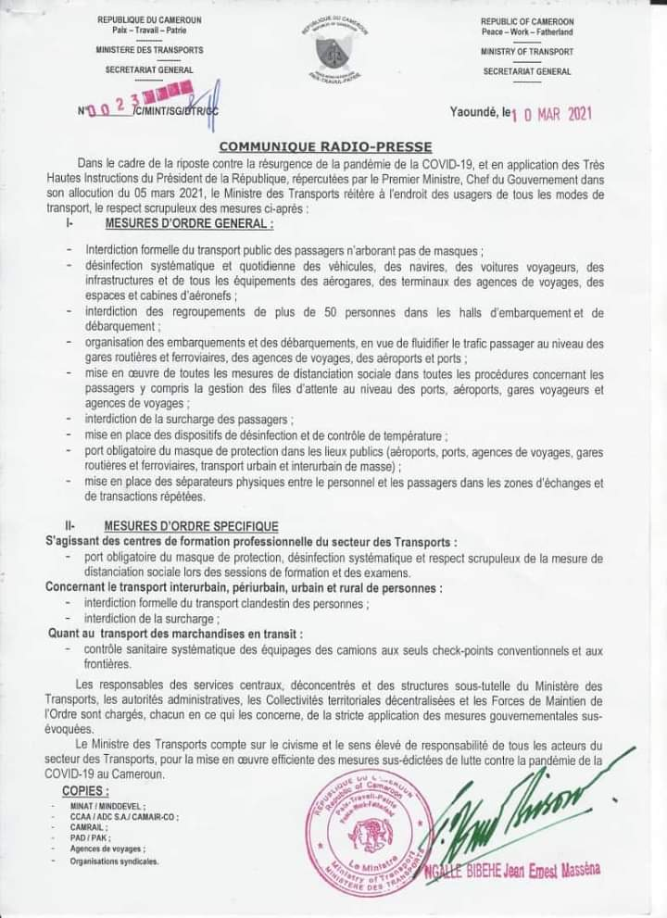
dateE | 31/05/2023
datedecreation | 10/03/2021
tag | covid-19, precaution, prévention, transport
Categorie | Prévention
cat_lieu | Cameroun - Cameroon

